INSTRUKCJA
dotycząca przyjmowania i wysyłania stanowisk w sprawie podwyższenia maksymalnej intensywności pomocy regionalnej dla wschodnich regionów przygranicznych oraz przywrócenie prostych projektów o charakterze inwestycyjnym

Aby ułatwić Państwu przyjmowanie i dystrybucję stanowisk w sprawie podwyższenia maksymalnej intensywności pomocy regionalnej dla wschodnich regionów przygranicznych oraz przywrócenie prostych projektów o charakterze inwestycyjnym, przygotowaliśmy instrukcję, która krok po kroku pozwoli Państwu przejść przez ten proces.

W przypadku pytań lub wątpliwości prosimy o kontakt z Piotrem Stecem asystentem Krzysztofa Hetmana Posła do Parlamentu Europejskiego (tel. 500-121-141, e-mail: piotr.stec@krzysztofhetman.pl,).

- Przyjęcie Stanowiska na wzorze dostarczonym w załączniku do wiadomości e-mail lub pobranego ze strony www.krzysztofhetman.pl/regiony-wschodnie – pliki: stanowisko_PL.docx oraz position_EN.docx,
- W treści stanowiska należy uzupełnić pola zaznaczone żółtym kolorem, a więc: [NAZWA ORGANIZACJI / JEDNOSTKI] , [Adres], [Miejscowość], [data], [nazwa organizacji], spośród listy [przedsiębiorców/ rolników/ producentów/ samorządy*] należy wybrać jaki sektor reprezentuje Państwa organizacja, [Imię i nazwisko], [Funkcja] oraz [Nazwa organizacji]. W języku angielskim są to kolejno: [NAME OF ORGANISATION / ENTITY], [Address], [City], [date], [name of organisation], [entrepreneurs / farmers / producers / local and regional authorities], [Name and surname], [Position], [Name of organization].

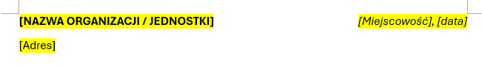
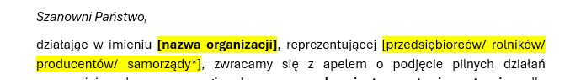
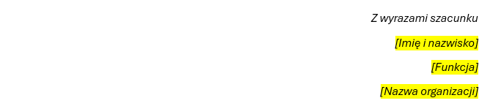

- Stanowisko w języku polskim należy wysłać drogą e-mail do Pani Katarzyny Pełczyńskiej-Nałęcz Minister Funduszy i Polityki Regionalnej – jako załącznik do wiadomości:
e-mail: SekretariatKPelczynskiej-Nalecz@mfipr.gov.pl; kancelaria@mfipr.gov.pl

oraz przesłać do wiadomości biura Krzysztofa Hetmana:
e-mail: biuro@krzysztofhetman.pl

W tytule e-maila do Pani Minister prosimy wypisać:
Stanowisko w sprawie wzmocnienia instrumentów rozwojowych dla wschodnich regionów przygranicznych UE

W treści e-maila proponujemy wpisać:

Szanowna Pani Minister,

w załączeniu przekazujemy stanowisko [NAZWA ORGANIZACJI] w sprawie wzmocnienia instrumentów rozwojowych dla wschodnich regionów przygranicznych Unii Europejskiej graniczących z Rosją, Białorusią i Ukrainą.

Przedłożone stanowisko dotyczy dwóch postulatów:
– przyznania tym regionom dodatkowych 15 punktów procentowych maksymalnej intensywności pomocy regionalnej ponad obecnie obowiązujące limity,
– przywrócenia możliwości finansowania prostych projektów o charakterze inwestycyjnym, wynikających z realnych potrzeb przedsiębiorstw, gospodarstw rolnych oraz jednostek samorządu terytorialnego.

Uprzejmie prosimy o analizę przedstawionych postulatów oraz uwzględnienie ich w dalszych pracach dotyczących polityki regionalnej i instrumentów wsparcia rozwojowego.

Z wyrazami szacunku

- Stanowisko w języku angielskim należy wysłać drogą e-mail do Pana Raffaele Fitto Wiceprzewodniczącego wykonawczego Komisji Europejskiej ds. spójności i reformy – jako załącznik do wiadomości:
e-mail: felicia.stanescu@ec.europa.eu

oraz przesłać do wiadomości biura Krzysztofa Hetmana:
e-mail: biuro@krzysztofhetman.pl

W tytule e-maila do Pana Komisarza prosimy wypisać:
Position on strengthening development instruments for the EU’s eastern regions bordering Russia, Belarus and Ukraine

W treści e-maila proponujemy wpisać:

Dear Mr Executive Vice-President,

please find attached the position of [NAME OF ORGANISATION] on strengthening development instruments for the EU’s eastern regions bordering Russia, Belarus and Ukraine.

The attached position paper sets out two key requests:
– granting these regions an additional 15 percentage points in the maximum regional aid intensity above the currently applicable limits,
– restoring the possibility to support simple investment projects reflecting the real needs of enterprises, farms, and local and regional authorities.

We would be grateful if the proposals presented in the attached document could be duly considered in the ongoing and future work related to cohesion policy, regional aid and the review of the relevant State aid framework.

Yours faithfully

